رقـم (3146)
داخلي
تكليف

إدارة الحج والعمرة. بنــاءً علـى:


- الهيكلية التنظيمية المعتمدة من المكتب الإداري في بعثة الحج السورية. - أهمية تنظيم إجراءات المخيمات في المشاعر المقدسة.
- مقتضيات المصلحة العامّة.
يتم التكليف على النحو الآتي
أولً- يكلّف السّادة التالية أسماؤهم بإدارة ملف الإنشاءات في مكة المكرمة، وفق الآتي:

مشرفا˝ | أ. عدنان باجاري
مسؤول المواقع والمخيمات | أ. حسن نقاوة
عضوا˝ | أ. محمد صلبي الحمد
عضوا˝ | أ. عبد الرحمن العش
ثانياً- تحدّد الأعمال والمهام المطلوبة من المكتب الإداري وفق الآتي:
.1 استلام الشروط الكمية والنوعية بالعقد المبرم مع شركة الخدمة ومتابعة الالتزام بها. .2 عقد اجتماع تنسيقي مع شركة الخدمة وتحديد مسؤول التواصل.
.3 التنسيق لاعتماد مخطط الإنشاءات وتحديد مواقع الخدمات والعمالة والمستودعات والمطابخ والنقاط الطبية ومكتب المطوف.
.4 متابعة تنفيذ وتجهيز مخيمات منى وعرفات وفق المواصفات المعتمدة. .5 تنفيذ جولات ميدانية يومية ورفع تقارير دورية عن سير العمل.
.6 التأكد من تخصيص وفصل دورات المياه للرجال والنساء وتجهيز سواتر لحمامات النساء. .7 توثيق أي نقص أو خلل في التنفيذ والتنسيق مع إدارة البعثة لمعالجته.
.8 تحديد الجهات المسؤولة عن الصيانة )التكييف، السباكة، الكهرباء( للتواصل عند الحاجة. .9 إشعار إدارة الحج بأي نواقص مع توثيقها لضمان تداركها.
.10استلام المخيمات ميدانيا˝ بعد اكتمال الإنشاء وفق الأعداد والمساحات المتفق عليها بمحاضر رسمية. .11تسليم المخيمات الجاهزة لفريق المشاعر مع المخططات والمساحات المعتمدة.
.12تنفيذ أي مهام أخرى مرتبطة بطبيعة العمل.



ثالثاً- مرجعية المهام التفصيلية:
تُستمد المهام التفصيلية لكل من الصفات المذكورة أعلاه تباعا˝ من الدليل التشغيلي المعتمد الصادر عن إدارة الحج والعمرة لموسم حج 1447هـ، ويُعتمد عليه كمرجع أساسي في تحديد الإجراءات وآليات التنفيذ.
رابعاً- مدة العمل:
يبــــدأ عمـــــل الفريـــــق مـــــن تـــــاريخ 15 ذي القعـــــدة، ويســـــتمر حتـــــى الانتهـــــاء مـــــن جميـــــع الأعمـــــال ضـــــمن مراحلـــــه المختلفة، وذلك وف˝قا للدليل التشغيلي لبعثة الحج السورية لموسم حج 1447هـ.
خامساً- تقرير عمل الفريق:
عنـــــد انتهـــــاء كافــــــة الأعمـــــال قـــــوم الفريـــــق ب عـــــداد التقريـــــر الختـــــامي ورفعـــــه إلـــــى إدارة المكتـــــب الإداري، مـــــع استكمال وإنهاء كافة التقييمات المطلوبة.
سادساً- يبلّغ القرار من يلزم للتنفيذ.

دمشق في: /11/20 1447 ه- الموافق: /08 /05 2026 م

مدير المكتب الإداري
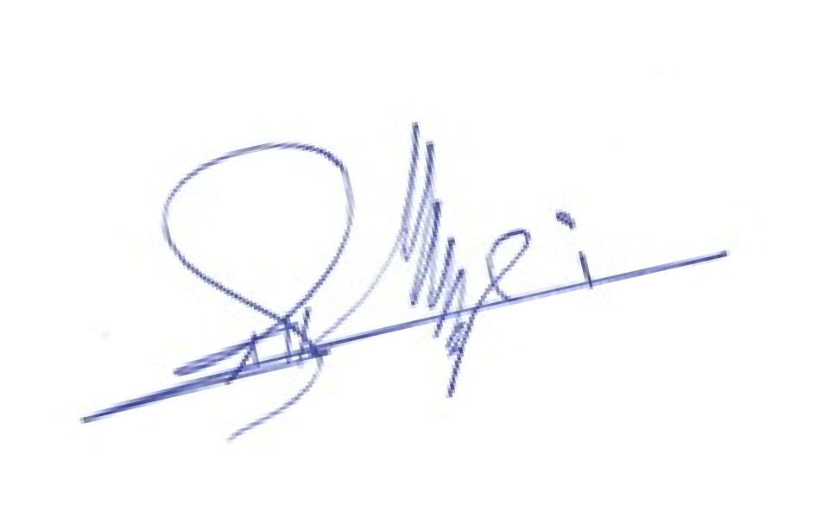

أحمد فتحي الحداد

نسخة الى:
- المكتب الإداري.
- أعضاء الفريق المشكل.
- جميع الفرق واللجان العاملة. - الديوان العام.
- أرشيف البعثة.

